ЧТО НУЖНО ЗНАТЬ, ЧТОБЫ
НЕ СТАТЬ ЖЕРТВОЙ

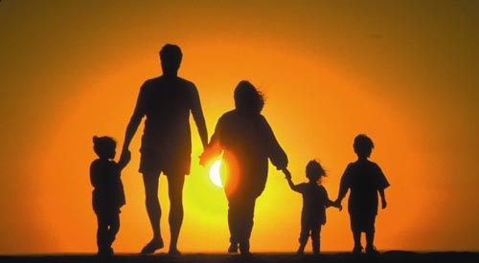

Сборник методических материалов
по профилактике половой неприкосновенности несовершеннолетних

Кокшетау, 2016

Методическое пособие включает в себя рекомендации по профилактике, предупреждению и предотвращению преступлений против половой неприкосновенности
несовершеннолетних.
Пособие адресовано родителям, классным руководителям, специалистам социально-психологических служб и руководителям общеобразовательных учреждений.

Составители:
Управление образования Акмолинской области;
Управление здравоохранения Акмолинской области;
Департамент внутренних дел Акмолинской области.

В последние годы тема прав детей и подростков, рост числа преступлений, связанных с детьми – как сексуальных, так и бытовых, стала предметом внимания общественности и правоохранительных органов. Разнообразные проявления жестокого обращения с детьми имелись и имеются во всех странах, независимо от их политического, идеологического и экономического устройства.
Насилие и жестокое обращение с детьми – часто фиксируемое социальное явление и в нашей рестпублике.
Особая уязвимость детей в случаях насилия объясняется их физической, психической и социальной незрелостью, а также зависимым, подчиненным положением по отношению к взрослым, будь то родители, опекуны, воспитатели, педагоги.
Нарушения, возникающие вследствие насилия, затрагивают все уровни жизни ребенка: познавательную сферу, физиологические процессы, соматическое здоровье; у него наблюдаются стойкие изменения личности, которые препятствуют полноценному развитию и социализации в обществе.
В связи с имеющейся проблемой и возникающими вопросами правового характера разработаны методические рекомендации в помощь педагогам для использования в профилактической работе с учащимися и родителями.

Что такое «насилие»?
Насилие – это любой совершенный акт, который причиняет или может причинить вред физическому, половому или психическому здоровью, а также угроза совершения таких актов.
Как правило, различают:
- физическое насилие;
- сексуальное насилие или развращение;
- психическое (эмоциональное) насилие;
- и пренебрежение нуждами ребенка, означаемое некоторыми авторами как моральное насилие.

НОРМАТИВНО-ПРАВОВОЕ РЕГУЛИРОВАНИЕ ВОПРОСОВ, СВЯЗАННЫХ С ЗАЩИТОЙ ПРАВ ДЕТЕЙ НА ПОЛОВУЮ НЕПРИКОСНОВЕННОСТЬ

- Конституция Республики Казахстан от 30 августа 1995г.
- Конвенция о правах ребенка от 20.11.1989г.
- Закон РК «Об образовании» от 27.07.2007г.
- Закон РК «О правах ребенка в Республике Казахстан» от 8.09.2002г.
- Закон РК «О браке и семье» от 17.12.1998г.
- Уголовный Кодекс РК

Конвенция ООН о правах ребенка дает определение понятию "жестокое обращение" (ст. 19) и оговаривает необходимость принятия следующих мер:
1. Обеспечение в максимально возможной степени здорового развития ребенка (ст. 6);
2. Защиту от произвольного или незаконного вмешательства в личную жизнь ребенка, от посягательств на его честь и репутацию (ст. 16);
3. Признание права каждого ребенка на уровень жизни, необходимый для физического, умственного, духовного, нравственного и социального развития (ст. 27);
4. Защиту ребенка от сексуального посягательства (ст. 34) и других форм жестокого обращения (ст. 37);
5. Оказание помощи ребенку, явившемуся жертвой жестокого обращения (ст. 39).
В Республике Казахстан принят ряд законов, обеспечивающих защиту детей от физического, психического насилия, жестокого, грубого и унижающего достоинства обращения.
Это законы Республики Казахстан «О правах ребенка», «О профилактике бытового насилия», «О профилактике правонарушений среди несовершеннолетних и предупреждении детской безнадзорности и беспризорности», «О внесении изменений и дополнений в некоторые законодательные акты по вопросам торговли людьми» и др.

За преступные посягательства в отношении детей предусматривается уголовная ответственность

Уголовный Кодекс Республики Казахстан:

Статья 120. Изнасилование
1. Изнасилование, то есть половое сношение с применением насилия или с угрозой его применения к потерпевшей или к другим лицам либо с использованием беспомощного состояния потерпевшей, – наказывается лишением свободы на срок от трех до пяти лет.
2. Изнасилование:
1) совершенное группой лиц, группой лиц по предварительному сговору;
2) соединенное с угрозой убийством, а также совершенное с особой жестокостью по отношению к потерпевшей или к другим лицам;
3) повлекшее заражение потерпевшей венерическим заболеванием;
4) совершенное неоднократно, – наказывается лишением свободы на срок от пяти до десяти лет.
3. Деяния, предусмотренные частями первой или второй настоящей статьи, если они:
1) повлекли по неосторожности смерть потерпевшей;
2) повлекли по неосторожности причинение тяжкого вреда здоровью потерпевшей, заражение ее ВИЧ/СПИД или иные тяжкие последствия;
3) совершены в отношении заведомо несовершеннолетней;
4) совершены в условиях чрезвычайной ситуации или в ходе массовых беспорядков;
5) совершены в отношении несовершеннолетней родителем, педагогом либо иным лицом, на которое законом Республики Казахстан возложены обязанности по ее воспитанию;
6) совершены преступной группой, – наказываются лишением свободы на срок от десяти до пятнадцати лет с лишением права занимать определенные должности или заниматься определенной деятельностью сроком на десять лет или без такового, а в случаях, предусмотренных пунктом 5), с пожизненным лишением права занимать определенные должности или заниматься определенной деятельностью.
4. Деяния, предусмотренные частями первой, второй или третьей настоящей статьи, если они совершены в отношении заведомо малолетней, – наказываются лишением свободы на срок от пятнадцати до двадцати лет с пожизненным лишением права занимать определенные должности или заниматься определенной деятельностью либо пожизненным лишением свободы.

Статья 121. Насильственные действия сексуального характера
1. Мужеложство, лесбиянство или иные действия сексуального характера с применением насилия или с угрозой его применения к потерпевшему (потерпевшей) или к другим лицам либо с использованием беспомощного состояния потерпевшего (потерпевшей) – наказываются лишением свободы на срок от трех до пяти лет.
2. Те же деяния:
1) совершенные группой лиц, группой лиц по предварительному сговору;
2) соединенные с угрозой убийством, а также совершенные с особой жестокостью по отношению к потерпевшему (потерпевшей) или к другим лицам;
3) повлекшие заражение потерпевшего (потерпевшей) венерическим заболеванием;
4) совершенные неоднократно, – наказываются лишением свободы на срок от пяти до десяти лет.
3. Деяния, предусмотренные частями первой или второй настоящей статьи, если они:
1) повлекли по неосторожности смерть потерпевшего (потерпевшей);
2) повлекли по неосторожности причинение тяжкого вреда здоровью потерпевшего (потерпевшей), заражение его (ее) ВИЧ/СПИД или иные тяжкие последствия;
3) совершены в отношении заведомо несовершеннолетнего лица;
4) совершены в условиях чрезвычайной ситуации или в ходе массовых беспорядков;
5) совершены в отношении несовершеннолетнего лица родителем, педагогом либо иным лицом, на которое законом Республики Казахстан возложены обязанности по его воспитанию;
6) совершены преступной группой, – наказываются лишением свободы на срок от десяти до пятнадцати лет с лишением права занимать определенные должности или заниматься определенной деятельностью сроком на десять лет или без такового, а в случаях, предусмотренных пунктом 5), с пожизненным лишением права занимать определенные должности или заниматься определенной деятельностью.
4. Деяния, предусмотренные частями первой, второй или третьей настоящей статьи, если они совершены в отношении заведомо малолетнего, – наказываются лишением свободы на срок от пятнадцати до двадцати лет с пожизненным лишением права занимать определенные должности или заниматься определенной деятельностью либо пожизненным лишением свободы.

Статья 122. Половое сношение или иные действия сексуального характера с лицом, не достигшим шестнадцатилетнего возраста
1. Половое сношение, мужеложство, лесбиянство или иные действия сексуального характера с лицом, заведомо не достигшим шестнадцатилетнего возраста, – наказываются ограничением свободы на срок до пяти лет либо лишением свободы на тот же срок.
2. Те же деяния, совершенные в отношении лица, не достигшего шестнадцатилетнего возраста, родителем, педагогом либо иным лицом, на которое законом Республики Казахстан возложены обязанности по его воспитанию, – наказываются лишением свободы на срок от семи до десяти лет с пожизненным лишением права занимать определенные должности или заниматься определенной деятельностью.
3. Деяния, предусмотренные частями первой или второй настоящей статьи, совершенные неоднократно, – наказываются лишением свободы на срок от десяти до пятнадцати лет с пожизненным лишением права занимать определенные должности или заниматься определенной деятельностью.

Статья 124. Развращение малолетних
1. Совершение развратных действий без применения насилия в отношении заведомо малолетней (малолетнего) – наказывается лишением свободы на срок от пяти до десяти лет с лишением права занимать определенные должности или заниматься определенной деятельностью на срок от семи до десяти лет.
2. То же деяние, совершенное в отношении малолетней (малолетнего), родителем, педагогом либо иным лицом, на которое законом Республики Казахстан возложены обязанности по ее (его) воспитанию, – наказывается лишением свободы на срок от семи до двенадцати лет с пожизненным лишением права занимать определенные должности или заниматься определенной деятельностью.
3. Деяния, предусмотренные частями первой или второй настоящей статьи, совершенные неоднократно, – наказываются лишением свободы на срок от десяти до пятнадцати лет с пожизненным лишением права занимать определенные должности или заниматься определенной деятельностью.

Статья 134. Вовлечение несовершеннолетнего в занятие
проституцией
1. Вовлечение несовершеннолетнего в занятие проституцией – наказывается лишением свободы на срок от трех до пяти лет с конфискацией имущества.
2. Вовлечение несовершеннолетнего в занятие проституцией путем применения насилия или угрозы его применения, использования зависимого положения, шантажа, уничтожения или повреждения имущества либо путем обмана – наказывается лишением свободы на срок от пяти до семи лет с конфискацией имущества.
3. Деяния, предусмотренные частями первой или второй настоящей статьи, совершенные:
1) группой лиц по предварительному сговору;
2) неоднократно, – наказываются лишением свободы на срок от шести до десяти лет с конфискацией имущества.
4. Деяния, предусмотренные частями первой, второй или третьей настоящей статьи,
совершенные:
1) преступной группой;
2) родителем, педагогом либо иным лицом, на которое законом Республики Казахстан возложены обязанности по воспитанию несовершеннолетнего, – наказываются лишением свободы на срок от семи до двенадцати лет с конфискацией имущества, а в случаях, предусмотренных пунктом 2), с пожизненным лишением права занимать определенные должности или заниматься определенной деятельностью.

Статья 135. Торговля несовершеннолетними
1. Купля-продажа или совершение иных сделок в отношении несовершеннолетнего, а равно его эксплуатация либо вербовка, перевозка, передача, укрывательство, получение, а также совершение иных деяний в целях эксплуатации – наказываются лишением свободы на срок от пяти до семи лет с конфискацией имущества.
2. Те же деяния, совершенные:
1) группой лиц по предварительному сговору;
2) неоднократно;
3) с применением насилия, опасного для жизни и здоровья, или угрозой его применения;
4) с применением оружия или предметов, используемых в качестве оружия;
5) в отношении двух и более лиц;
6) в целях изъятия органов или тканей потерпевшего для трансплантации или иного использования;
7) путем обмана или злоупотребления доверием;
8) лицом с использованием своего служебного положения;
9) в целях вовлечения несовершеннолетнего в совершение преступлений или иных антиобщественных действий;
10) с использованием материальной или иной зависимости потерпевшего;
11) в отношении несовершеннолетней, заведомо для виновного находящейся в состоянии беременности;
12) в отношении несовершеннолетнего, заведомо для виновного страдающего психическим расстройством или находящегося в беспомощном состоянии;
13) с изъятием, сокрытием либо уничтожением документов, удостоверяющих личность потерпевшего, – наказываются лишением свободы на срок от семи до десяти лет с конфискацией имущества.
3. Деяния, предусмотренные частями первой или второй настоящей статьи, совершенные в целях вывоза за пределы Республики Казахстан, ввоза в Республику Казахстан или перевозки несовершеннолетнего через территорию Республики Казахстан из одного иностранного государства в другое, а равно вывоз за пределы Республики Казахстан, ввоз в Республику Казахстан или перевозка несовершеннолетнего через территорию Республики Казахстан из одного иностранного государства в другое государство в целях совершения таких деяний – наказываются лишением свободы на срок от десяти до двенадцати лет с конфискацией имущества.
4. Деяния, предусмотренные частями первой, второй или третьей настоящей статьи, если они:
1) совершены преступной группой;
2) повлекли по неосторожности смерть потерпевшего либо иные тяжкие последствия, – наказываются лишением свободы на срок от двенадцати до пятнадцати лет с конфискацией имущества.

Статья 143. Незаконный вывоз несовершеннолетнего лица за
пределы Республики Казахстан
1. Незаконный вывоз несовершеннолетнего за пределы Республики Казахстан – наказывается штрафом в размере до двух тысяч месячных расчетных показателей либо исправительными работами в том же размере, либо ограничением свободы на срок до двух лет, либо лишением свободы на тот же срок.
2. То же деяние, совершенное из корыстных или иных низменных побуждений, либо группой лиц по предварительному сговору, – наказывается штрафом в размере до пяти тысяч месячных расчетных показателей либо исправительными работами в том же размере, либо ограничением свободы на срок до пяти лет, либо лишением свободы на тот же срок, с конфискацией имущества или без таковой.
3. Деяния, предусмотренные частями первой или второй настоящей статьи, совершенные преступной группой, – наказываются лишением свободы на срок от трех до семи лет с конфискацией имущества или без таковой.

Статья 144. Вовлечение несовершеннолетних в изготовление
продукции эротического содержания
Вовлечение несовершеннолетнего в изготовление продукции эротического содержания, а также в распространение, рекламирование и продажу продукции эротического содержания – наказывается штрафом в размере до ста месячных расчетных показателей либо исправительными работами в том же размере, либо привлечением к общественным работам на срок до ста двадцати часов, либо арестом на срок до сорока пяти суток.

Ранняя половая жизнь чревата последствиями...

Инфекционные болезни. Профилактика ИППП.

Венерические заболевания – группа инфекционных болезней, объединенных по признаку передачи возбудителя преимущественно половым путем. Более правильным термином является заболевания (варианты: инфекции, болезни), передающиеся половым путем (сокращенно - ЗППП, БППП или ИППП).
Название «заболевания передающиеся половым путем», «инфекции, передающиеся половым путем», «венерические заболевания», «половые инфекции» говорят сами за себя: эти заболевания передаются преимущественно половым путем.
Половой путь передачи - это любые виды секса. Вероятность передачи инфекции при разных видах сексуальной активности несколько отличается, но это не имеет большого значения, поскольку при любом варианте риск заразиться достаточно высок.
Половые инфекции очень редко, но передаются при длительном бытовом контакте. Таким образом, даже в отсутствии сексуального контакта вы можете передать своим близким и даже детям венерические болезни. Таким образом, ИППП возможно передать с поцелуями, при тесных объятиях, через предметы общего пользования (вот причина, почему тапочки, полотенце, мочалка и нижнее белье должны быть индивидуальными у каждого члена семьи). Вот почему в общей бане нельзя садиться/ложиться на голую полку. Вот почему раньше в бассейнах обязательно требовали справку от дерматовенеролога. Редко, но некоторые ЗППП инфицируют, в частности, глаза в местах общественного пользования, например, в бассейнах. Так может передаваться, в частности, хламидия, вызывая бассейновой конъюнктивит. Даже если в бассейне соблюдают гигиену, меняют воду и проводят дезинфекцию, но не наблюдают за посетителями, заболевания все равно наблюдаются. Но этот путь заражения достаточно редкий - в основном контактно-бытовому заражению подвергаются дети и взрослые с ослабленным иммунитетом при длительном тесном бытовом контакте.
ЗППП также способны передаваться внутриутробно, через плацентарную кровь от матери плоду. Еще один путь передачи ИППП от матери новорожденному - его инфицирование в родах: при прохождении через родовые пути матери младенец может заразиться всеми половыми инфекциями, которыми болеет мама. Как результат - многочисленные воспалительные и инфекционные заболевания, начиная с нескольких дней жизни.

Поводом для немедленного обращения к венерологу являются следующие симптомы:
- ощущение рези, жжения, болей, зуда в мочеиспускательном канале;
- появление патологических выделений из мочеполовых путей;
- высыпания в области гениталий и на туловище;
- увеличение лимфатических узлов.
Помните, что большинство венерических болезней излечимы, если своевременно обратиться к специалисту. Попытки самолечения или несвоевременное обращение к врачу чреваты развитием запущенной формы венерических болезней, а порой могут привести и к общему поражению всего организма.
И у мужчин, и у женщин нередки осложнения после перенесенных венерических заболеваний, которые часто приводят к тяжелым последствиям:
- бесплодию;
- развитию хронических воспалений мочеполовой системы;
- расстройству половой функции;
- возникновению злокачественных новообразований.
К тому же, так как урогенитальные инфекции часто проявляются в воспалении слизистых оболочек, значительно возрастает вероятность передачи ВИЧ-инфекции от одного полового партнера к другому.

Социальная значимость венерических болезней определяется их распространенность, опасностью и тяжестью последствий для здоровья заболевшего, влиянием на воспроизводство здорового потомства. Венерические болезни, особенно сифилис и гонорея, при неправильном лечении принимают хроническое течение, на длительный срок лишают заболевшего трудоспособности, нередко превращают его в инвалида. Совершенно недопустимы и очень опасны попытки самостоятельно лечить венерические болезни или обращаться за помощью к лицам, не имеющим медицинского образования. Многие женские болезни, бесплодие мужчин и женщин часто являются следствием нелеченой или плохо пролеченной гонореи, и ее осложнений. Еще тяжелее последствия сифилиса, если больной своевременно прошел полного курса лечения. Эта болезнь передается потомству и служит частой причиной врожденных уродств. Венерические болезни могут привести к слепоте (гонорея), врожденной глухоте (сифилис), в результате которой дети остаются немыми. Нелеченый или плохо пролеченный сифилис вызывает тяжелое поражение центральной нервной системы.
Достижение современной медицины в большинстве случаев позволяют излечить венерические болезни, но только при своевременном обращении к врачу кожно-венерологического диспансера и неукоснительного выполнения предписанного режима и лечения. Не существует народных средств от этих болезней, а эффективные в таких случаях лекарства никогда не поступают в свободную продажу. Время, затраченное на самолечение – это упущенное время. Если больной венерической болезнью не получает в нужном объеме квалифицированную медицинскую помощь, у него могут развиться тяжелые осложнения.

Профилактические меры подразумевают использование средств защиты во время сексуального контакта, а также воздержание от беспорядочных сексуальных связей. Постоянный половой партнер практически полностью исключает возможность стать пациентом врача-венеролога и позволяет избежать негативных последствий, которыми грозят ЗППП.
Для собственной безопасности сексуально активным личностям необходимо ежегодно проходить обследование и сдавать анализы на венерические инфекции, даже если не наблюдается никаких симптомов болезни.
Особенно это важно в молодом, юном возрасте беречь здоровье. Лучшей профилактикой может быть информация.
Профилактикой инфекций, передаваемых половым путем должны заниматься родители и педагоги, поскольку именно в подростковом возрасте наиболее часто отсутствует сексуальный опыт и из-за нехватки элементарных знаний, а также отсутствия грамотной информации повышается возможность неблагоприятного исхода.
Только квалифицированная информация, направленная на просвещение подростков в части половых инфекций, об их последствиях, путях передачи, а также о средствах контрацепции, может стать реальными методами профилактики возникновения данных инфекционных заболеваний.
Повышение уровня информированности, правильное нравственно-половое воспитание может оградить подростков от нежелательных поступков и возможных последствий. Поэтому родителям необходимо быть в тесном контакте и доверительных отношениях с детьми.
Для подростков наиболее важными индивидуальными факторами риска заражения ИППП являются воспитание в неблагополучной семье (нарушение эмоционального контакта между родителями и детьми, воспитание в неполной семье, безнадзорность со стороны родителей и бесцельное времяпровождение на улице, алкоголизация родителей и наличие у них психических заболеваний), деформация морально-нравственных установок, наличие акцентуаций характера, потребление эротической и порнографической видеопродукции, раннее начало половой жизни без знания правил безопасного сексуального поведения и неиспользование средств профилактики ИППП, употребление спиртных напитков, наркотиков и др.
Важно родителям знать окружение ребенка, интересоваться его потребностями, стать единомышленником и другом в осуществлении творческих идей, способствовать развитию личности ребенка. Такие отношения позволят не просто доверять друг другу и помогать в сложных жизненных ситуациях, но и воспитать человека с правильными жизненными приоритетами.
Кроме того, родители должны стать достойным примером и в вопросе укрепления здоровья, оградив детей от вредных привычек и пропагандируя ценность здоровья, как физического, так и морально-духовного.

Необходимо учить правилам личной безопасности детей и подростков:
(в тексте приведены слайды, которые можно демонстрировать детям)

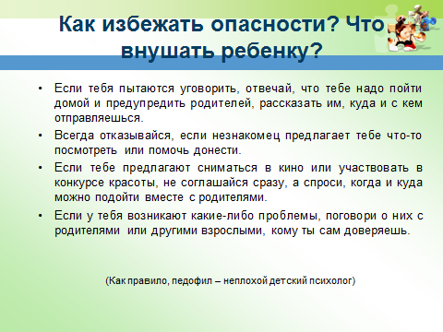

Вот некоторые советы ребенку:
Если тебя пытаются уговорить, отвечай, что тебе надо пойти домой и предупредить родителей, рассказать им, куда и с кем отправляешься.
Всегда отказывайся, если незнакомец предлагает тебе что-то посмотреть или помочь донести.
Если тебе предлагают сниматься в кино или участвовать в конкурсе красоты, не соглашайся сразу, а спроси, когда и куда можно подойти вместе с родителями.
Если у тебя возникают какие-либо проблемы, поговори о них с родителями или другими взрослыми, кому ты сам доверяешь.
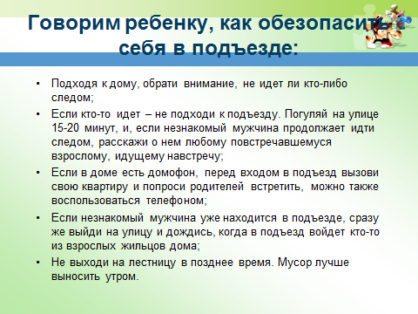

Говорим ребенку, как обезопасить себя в подъезде:
- Подходя к дому, обрати внимание, не идет ли кто-либо следом;
- Если кто-то идет – не подходи к подъезду. Погуляй на улице 15-20 минут, и, если незнакомый мужчина продолжает идти следом, расскажи о нем любому повстречавшемуся взрослому, идущему навстречу;
- Если в доме есть домофон, перед входом в подъезд вызови свою квартиру и попроси родителей встретить, можно также воспользоваться телефоном;
- Если незнакомый мужчина уже находится в подъезде, сразу же выйди на улицу и дождись, когда в подъезд войдет кто-то из взрослых жильцов дома;
- Не выходи на лестницу в позднее время. Мусор лучше выносить утром.
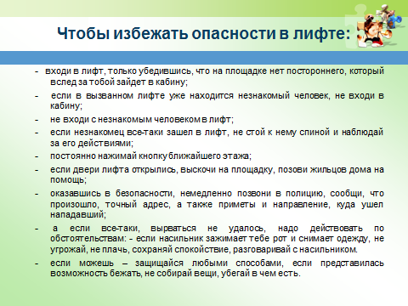

Чтобы избежать опасности в лифте:
- входи в лифт, только убедившись, что на площадке нет постороннего, который вслед за тобой зайдет в кабину;
- если в вызванном лифте уже находится незнакомый человек, не входи в кабину;
- не входи с незнакомым человеком в лифт;
- если незнакомец все-таки зашел в лифт, не стой к нему спиной и наблюдай за его действиями;
- постоянно нажимай кнопку ближайшего этажа;
- если двери лифта открылись, выскочи на площадку, позови жильцов дома на помощь;
- оказавшись в безопасности, немедленно позвони в полицию, сообщи, что произошло, точный адрес, а также приметы и направление, куда ушел нападавший;
- а если все-таки, вырваться не удалось, надо действовать по обстоятельствам: - если насильник зажимает тебе рот и снимает одежду, не угрожай, не плачь, сохраняй спокойствие, разговаривай с насильником.
- если можешь – защищайся любыми способами, если представилась возможность бежать, не собирай вещи, убегай в чем есть.

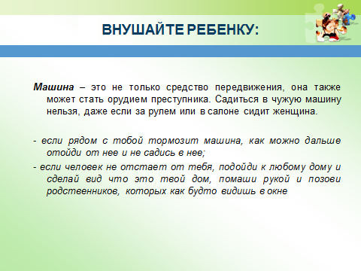

Машина – это только средство передвижения, она также может стать орудием преступника. Садиться в чужую машину нельзя, даже если за рулем или в салоне сидит женщина.
- если рядом с тобой тормозит машина, как можно дальше отойди от нее и не садись в нее;
- если человек не отстает от тебя, подойди к любому дому и сделай вид что это твой дом, помаши рукой и позови родственников, которых как будто видишь в окне.
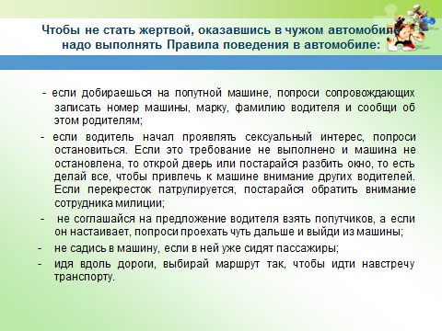

Чтобы не стать жертвой, оказавшись в чужом автомобиле надо выполнять Правила поведения в автомобиле:
- если добираешься на попутной машине, попроси сопровождающих записать номер машины, марку, фамилию водителя и сообщи об этом родителям;
- если водитель начал проявлять сексуальный интерес, попроси остановиться. Если это требование не выполнено и машина не остановлена, то открой дверь или постарайся разбить окно, то есть делай все, чтобы привлечь к машине внимание других водителей. Если перекресток патрулируется, постарайся обратить внимание сотрудника милиции;
- не соглашайся на предложение водителя взять попутчиков, а если он настаивает, попроси проехать чуть дальше и выйди из машины;
- не садись в машину, если в ней уже сидят пассажиры;
- идя вдоль дороги, выбирай маршрут так, чтобы идти навстречу транспорту.

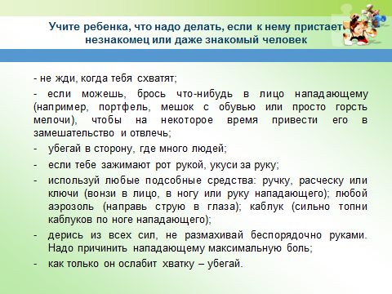

Учите ребенка, что надо делать, если к нему пристает незнакомец или даже знакомый человек
- не жди, когда тебя схватят;
- если можешь, брось что-нибудь в лицо нападающему (например, портфель, мешок с обувью или просто горсть мелочи), чтобы на некоторое время привести его в замешательство и отвлечь;
- убегай в сторону, где много людей;
- если тебе зажимают рот рукой, укуси за руку;
- используй любые подсобные средства: ручку, расческу или ключи (вонзи в лицо, в ногу или руку нападающего); любой аэрозоль (направь струю в глаза); каблук (сильно топни каблуков по ноге нападающего);
- дерись из всех сил, не размахивай беспорядочно руками. Надо причинить нападающему максимальную боль;
- как только он ослабит хватку – убегай.

Насилие в семье

Еще хуже, когда детей насилуют близкие родственники. Подобные «семейные» преступления, как правило, растянуты во времени и раскрываются лишь тогда, когда дети решаются на крайние меры: пытаются покончить с собой, убегают из дома.

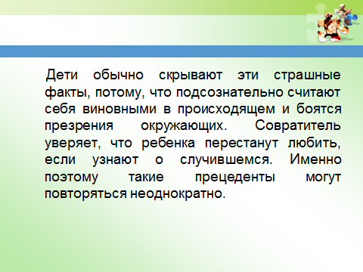

Что же делать в случаях, когда сексуальное насилие происходит в семье?
Прежде всего, взрослым надо помнить, что у ребенка есть права, которые защищаются законом!
Любой ребенок может обратиться в полицию.
Если по каким-то причинам у несовершеннолетнего нет возможности пойти в полицию, надо обратиться к маме, к друзьям, к хорошо знакомым соседям, учителям. Или позвонить по телефону доверия.
Невозможно давать совет родителям, как говорить с ребенком о возможном сексуальном насилии в родной семье. Уместнее в данном случае, на наш взгляд, ознакомить родителей с некоторыми положениями Уголовного кодекса РК.
По этой причине в предложенных обстоятельствах мы можем советовать правила поведения непосредственно вашим детям – девочкам и мальчикам. Эти советы могут быть такими:

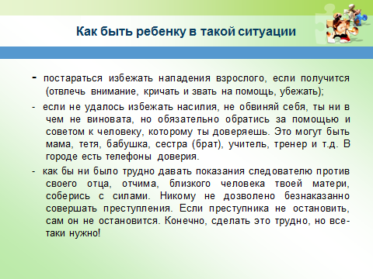

Рекомендации для специалистов
по работе с различными категориями детей

Алгоритмы действий специалистов образовательных учреждений (учитель, воспитатель, школьный психолог, классный руководитель, социльный педагог, школьный инспектор):
1. Работники образовательного учреждения должны обращать внимание на следующие особенности в поведении ребенка, которые могут свидетельствовать о жестоком обращении или насилии по отношении к нему:
психическое и физическое развитие ребенка не соответствует его возрасту;
неухоженность, неопрятность;
апатичность или, наоборот, агрессивность ребенка;
изменчивое поведение: переход от спокойного состояния к внезапному возбуждению (такое поведение часто является причиной нарушения контактов с другими детьми);
проблемы с обучением в связи с плохой концентрацией внимания;
повторяющиеся жалобы на недомогание (головную боль, боли в животе и др.);
враждебность или чувство страха по отношению к отцу или матери;
сильная реакция испуга или отвращения в связи с физической близостью определенного взрослого;
судорожное реагирование на поднятую руку, вздрагивание при неожиданном приближении взрослого, резких движениях (ребенок сжимается, как бы боясь удара);
стремление к одобрению, ласке любого взрослого, гипертрофированная забота обо всем и обо всех;
демонстрация «взрослого» поведения, интерес к вопросам секса;
обвинение ребенком родителей или опекуна в нанесении повреждений;
повышенная драчливость ребенка, агрессивность в играх и по отношению к другим детям (при играх в куклы дети младшего возраста озвучивают и воспроизводят действия родителей в игре);
прятанье в школе дневника, обманы, ложь, острые эмоциональные реакции при получении замечаний или плохих оценок, боязнь идти домой;
случаи энуреза, энкопреза у ребенка школьного возраста;
ребенок много времени проводит в семье знакомых, одноклассников, соседей, не стремиться домой после школы.
Особенности в поведении взрослых, которые, предположительно, могут проявлять жестокость по отношению к ребенку:
в беседе о ребенке родители проявляют настороженность или безразличие;
на жалобы по поводу поведения сына (дочери) в детском саду, в школе реагируют холодно либо очень бурно и эмоционально;
часто меняют детского участкового врача, переводят ребенка из одного дошкольного учреждения, школы в другое.
запрет родителей на осмотр ребенка в образовательном учреждении;
необъяснимая отсрочка в обращении родителя и ребенка за медицинской помощью;
противоречия в беседе о ребенке, семье, увлечениях ребенка, совместном времяпрепровождении;
объяснения о состоянии ребенка несовместимы с имеющимися проблемами, физическими травмами;
родители обвиняют ребенка в полученных повреждениях;
родители не знают друзей ребенка.
2. Работник образовательного учреждения должен предпринять следующие меры, если подозревает родителей (или законных представителей), а также работников образовательного учреждения, в жестоком обращении с ребенком.
2.1. Необходимо завоевать доверие несовершеннолетнего, наблюдать за его поведением, а замеченные отклонения желательно заносить в специальный дневник.
2.2. В случае получения оснований полагать, что с несовершеннолетним жестоко обращаются, не должным образом воспитывают, применяют насильственные формы воздействия, психически угнетают, проявляют безразличие к ребенку и т. д., необходимо осуществить выход в семью ребенка (изучить условия проживания несовершеннолетнего, установить контакты с семьей, побеседовать с родителями (или законными представителями), близкими родственниками, высказать свою озабоченность его поведением в образовательном учреждении).
2.3. При жестоком обращении организовать осмотр ребенка медицинским работником (при отсутствии - другим специалистом учреждения), зафиксировать (запротоколировать) следы побоев и других форм физического насилия. Принять меры, с учетом возраста ребенка, к оказанию медицинской помощи ребенку (при необходимости), обеспечению безопасности ребенка, вплоть до отобрания его из семьи, в соответствии с законодательством (передача ребенка другому родителю (родственнику), временное помещение ребенка в больницу, вызов социальной службы экстренного реагирования).
3. При выявлении случая жестокого обращения с ребенком со стороны родителя (или законного представителя), работника образовательного учреждения, необходимо:
немедленно сообщает (затем в течение часа в письменной форме излагает информацию) руководителю образовательного учреждения о выявленном случае жестокого обращения с ребенком;
руководитель образовательного учреждения незамедлительно сообщает по телефону (затем в течение дня направляет письменную информацию) о выявленном случае жестокого обращения с ребенком в правоохранительные органы и органы опеки и попечительства для проведения обследования условий жизни и воспитания ребенка;
педагогу, на которого возложены обязанности по организации работы, направленной на профилактику жестокого обращения, заполнить форму сведений о несовершеннолетних, пострадавших в результате насилия
4. В целях защиты прав и интересов несовершеннолетнего, пострадавшего от жестокого обращения, необходимо:
совместно с заинтересованными службами (медицинские работники, психологи, специалисты по социальной работе, педагоги) разработать план реабилитации несовершеннолетнего, пострадавшего от жестокого обращения (в течение двух рабочих дней с момента подтверждения факта жестокого обращения), включая работу с семьей несовершеннолетнего, пострадавшего от жестокого обращения;
непосредственно организовать проведение мероприятий в соответствии с планом реабилитации;
направить информацию в комиссию по делам несовершеннолетних и защите их прав по месту проживания ребенка и рассмотреть вопрос о привлечении виновных лиц к ответственности, в соответствии с действующим законодательством.
Алгоритм действий специалистов органов опеки и попечительства:
1. С целью профилактики раннего выявления случаев жестокого обращения с несовершеннолетними, специалистами органов опеки и попечительства проводится работа с законными представителями несовершеннолетних, направленная на разъяснение:
признаков жестокого обращения с ребенком;
порядка действия в случае обнаружения признаков жестокого обращения с несовершеннолетними, в том числе медицинское освидетельствование несовершеннолетнего, незамедлительное (в тот же день) информирование органа опеки и попечительства по месту фактического нахождения несовершеннолетнего о случае жестокого обращения с несовершеннолетним.
2. После получения информации о случаях жестокого обращения с несовершеннолетним:
2.1. Незамедлительное (в тот же день) проведение органом опеки и попечительства оценки выявленного случая жестокого обращения:
имел ли место факт жестокого обращения;
необходима ли несовершеннолетнему помощь узких специалистов (медицинские работники, психологи);
возможно ли дальнейшее пребывание несовершеннолетнего в семье.
2.2. При непосредственной угрозе жизни ребенка или его здоровью – принимают меры к немедленному отобранию ребенка у законных представителей, при этом:
незамедлительно уведомляют прокурора;
обеспечивают временное устройство ребенка;
в течение семи дней после вынесения акта об отобрании ребенка обращаться в суд с иском о лишении родителей родительских прав или об ограничении их родительских прав.
Алгоритм действий сотрудников учреждений здравоохранения (медицинский работник):
При общении и проведении клинического осмотра ребенка в присутствии его родителей следует оценить:
есть ли у ребенка проявления физических повреждений или повреждения половых органов;
есть ли у ребенка признаки недостаточного питания;
есть ли у ребенка пороки или признаки задержки развития ребенка;
проведена ли вакцинация ребенка в соответствии с его возрастом;
своевременно ли обращаются родители за медицинской помощью, выполняются ли рекомендации врача, назначенное лечение, обследование.
В дальнейшем следует проверить наличие признаков жестокого и пренебрежительного отношения к ребенку:
1. При проведении клинического осмотра ребенка, его кожных покровов, следует обращать внимание на наличие подозрительных физических повреждений или травм, повреждений половых органов, которые могли бы быть результатом сексуального насилия.
К ним относятся:
большое количество синяков, ссадин, царапин, кровоизлияний на теле;
черепно-мозговые травмы;
переломы на различных стадиях заживления;
повреждения в области лица, головы, шеи, груди;
выделение слизи, повреждения (шрамы) половых органов или заднего прохода;
шрамы особенно на внутренних поверхностях плеч и бедер, следы от ремня;
ожоги и переломы у детей, особенно, младше 1 года.
2. При разговоре с родителями складывается мнение, что родители не спешат обращаться за медицинской помощью в случае физического повреждения или дискомфорта у ребенка.
3. При подробном расспросе о характере повреждений ребенка, родители не могут четко объяснить причину их возникновения или объяснение не соответствует типу травмы, выделениям из половых органов.
4. При консультировании следует обращать внимание на признаки недостаточного ухода за ребенком, такие как:
игнорирование родителям заболеваний ребенка;
ребенку не проведены все необходимые прививки;
отмечается плохое состояние кожи, зубов, волос и ногтей;
ребенок длительное время находится без присмотра взрослых.
5. Во время проведения осмотра следует обращать внимание на особенности поведения ребенка:
сексуально окрашенное поведение;
агрессивная гиперактивность, гиперподвижность;
«замороженное» поведение; угнетение
ребенок избегает зрительного контакта с родителем.
6. Во время проведения консультации необходимо оценивать особенности поведения родителей/опекунов. Оцените, есть ли варианты «аномального» поведения, т.е. родители/опекуны:
равнодушные;
наказывающие;
обороняющиеся;
слишком озабочены состоянием и поведением ребенка;
с низким уровнем самооценки;
находящиеся в депрессии.
7. При консультировании и подробном разговоре с родителями необходимо установить наличие факторов риска насилия и жестокого обращения в семье:
признаки семейного насилия;
алкогольная, наркотическая зависимость родителей, близких родственников, иных лиц, проживающих в семье;
психические заболевания у ребенка и родителей (законных представителей);
социальная изоляция;
признаки безнадзорности ребенка.
По результатам осмотра ребенка и беседы с родителями (законными представителями, близкими родственниками) можно определить степень вероятности жестокого и пренебрежительного отношения к детям в семье.
8. В случае выявления явных признаков жестокого обращения с ребенком:
проводят медицинскую оценку состояния ребенка-жертвы жестокого обращения, зафиксировав данные в медицинской карте;
при жестокого обращения с ребенком представляют служебную записку руководителю учреждения здравоохранения о выявленном случае жестокого обращения с ребенком.
Руководитель учреждения здравоохранения немедленно (в письменной форме) направляет информацию о выявленном случае жестокого обращения с ребенком в правоохранительные органы, в органы опеки и попечительства и территориальную комиссию по делам несовершеннолетних и защите их прав;
принимают меры по госпитализации ребенка, подвергшегося насилию, обращаются в социальную службу экстренного реагирования;
направляют сведения по установленной форме территориальному администратору единого банка данных о несовершеннолетних и семьях, находящихся в социально опасном положении (органы социальной защиты населения);
отделение (службу) медико-социальной помощи детям учреждения здравоохранения организует санитарно - просветительскую работу с несовершеннолетним и семьей по месту жительства;
при выявлении единичных, незначительных случаев проявлений жестокого обращения с ребенком работник учреждения здравоохранения проводит беседу с родителями (законными представителями) ребенка о последствиях психологических травм, необходимости дополнительного медицинского обследования ребенка, о способах выхода из конфликтной ситуации, об адресах помощи семье в решении детско-родительских отношений. В карточке ребенка делаются соответствующие записи в установленном руководством учреждения здравоохранения порядке;
о выявленном случае сообщает руководителю учреждения образования (в случае с опекаемым ребенком в органы опеки и попечительства) письменно для постановки семьи и ребенка на контроль и наблюдения за ситуацией в семье и поведением ребенка;
при дальнейших контактах с ребенком рекомендуется расспрашивать ребенка и родителя (законного представителя) ребенка о развитии детско-родительских взаимоотношений. Обязательно осматривать ребенка на предмет наличия признаков телесных повреждений.
9. Работнику учреждения здравоохранения необходимо:
зафиксировать в карточке ребенка следы побоев и других форм физического насилия. Принять меры, с учетом возраста ребенка, к оказанию медицинской помощи ребенку (при необходимости), обеспечению безопасности ребенка, вплоть до отобрания его из семьи в соответствии с законодательством (передача ребенка другому родителю (родственнику), временное помещение ребенка в больницу, вызов социальной службы экстренного реагирования). В корректной форме сообщить родителям (законным представителям, близким родственникам) о принятом решении в отношении ребенка и обсудить варианты решения проблемы возвращения ребенка в семью.
Алгоритм действий специалистов комиссий по делам несовершеннолетних и защите их прав (далее - специалисты комиссий):
1. При поступлении информации от органов и учреждений системы профилактики, граждан, а также при самостоятельном выявлении факта жестокого обращения с детьми, насильственных действий в отношении детей, специалисты комиссий:
направляют соответствующее сообщение (в письменной форме) в органы внутренних дел и прокуратуру для принятия мер, установленных законодательством;
одновременно направляют поручение (в письменной форме) в органы опеки и попечительства, в учреждение образования, социальной защиты населения о принятии мер по обследованию условий воспитания, обучения и содержания несовершеннолетних;
готовят к рассмотрению на заседании комиссии материалы по итогам обследования жилищно-бытовых условий семьи, вносят предложения на заседании комиссии о внесении сведений о семье в единый банк данных о семьях и несовершеннолетних, находящихся в социально опасном положении, в случае подтверждения ее социально опасного положения, необходимых реабилитационных мероприятиях с семьей;
оказывают содействие в определении форм устройства несовершеннолетних, пострадавших от жестокого обращения и нуждающихся в помощи государства;
2. Готовят к рассмотрению на заседании поступившие материалы, связанные с ненадлежащим выполнением обязанностей по воспитанию, обучению и содержанию своих несовершеннолетних детей (материалы о лишении родительских прав, привлечение об административных правонарушениях, представления учреждений, предприятий, организаций).
3. Осуществляют ежеквартальный мониторинг эффективности мер, принимаемых на территории областного образования по предупреждению жестокого обращения с несовершеннолетними, оказанию помощи несовершеннолетним, подвергшимся насилию, а также эффективности межведомственного взаимодействия по оказанию помощи несовершеннолетнему, пострадавшему от жестокого обращения, семьям, находящимся в социально опасном положении.
Показателями согласованности действий субъектов являются:
1) количество ведомств, вовлеченных в индивидуально-профилактическую работу с несовершеннолетним и его семьей;
2) выполнение мероприятий, планируемых с семьей и несовершеннолетним, в рамках реабилитационной программы и решения комиссии;
3) эффективность индивидуальной профилактической работы с несовершеннолетним и его семьей, критерием которой является позитивные изменения в семье, свидетельствующие о выходе семьи из социально опасного положения.
Алгоритм действий сотрудников органов внутренних дел:
1. При поступлении информации от органов и учреждений системы профилактики, а также сообщений от граждан, представителей общественности, по факту жестокого обращения с ребенком, сотрудники органов внутренних дел (далее - ОВД), регистрируют данное сообщение в дежурной части территориального ОВД.
2. В течение суток проводят предварительную проверку по заявлению (сообщению), с принятием соответствующего решения (прекратить уголовное дело, возбудить уголовное дело), в случае подтверждения информации о совершенном преступлении, принятие мер по регистрации поступившей информации в Едином реестре досудебных расследований (далее – ЕРДР), в соответствии с требованием Правил, утвержденных приказом Генерального Прокурора Республики Казахстан от 19 сентября 2014 г. № 89.
3. Принимают меры по привлечению лиц, допустивших жестокое обращение с несовершеннолетними, к административной, уголовной ответственности, в соответствии с действующим законодательством.
4. В случае принятия решения о возбуждении уголовного дела по факту жестокого обращения, проводят работу по сбору необходимой информации от органов и учреждений системы профилактики, граждан, с целью подтверждения факта жестокого обращения, для приобщения к материалам уголовного дела.
5. При наличии обстоятельств, угрожающих жизни и здоровью детей, совместно с органами опеки и попечительства, принимают решения об отобрании ребенка из семьи.
6. При установлении обстоятельств асоциального образа жизни осуществляют постановку родителей на профилактический учет в ОВД и принятия других мер профилактического характера, в соответствии с действующим законодательством.
7. Проводят индивидуальную профилактическую работу с родителями, отрицательно влияющими на детей, и принимает меры к соблюдению прав и законных интересов детей, проживающих в семьях, находящихся в социально опасном положении в связи с жестоким обращением в отношении несовершеннолетних.
8. Участковый инспектор полиции подразделений по делам несовершеннолетних отслеживает ход предварительного расследования в случае возбуждения уголовного дела в связи с фактом жестокого обращения в отношении несовершеннолетнего.
9. О принятом решении по материалу (уголовному делу) по факту жестокого обращения с детьми в 3-х дневный срок информируют заинтересованные органы (структуры и граждан направивших сообщения).
10. Вносят сведения о семьях и несовершеннолетних, поставленных на учет в отдел внутренних дел, в Интегрированный банк данных о семьях и несовершеннолетних, оказавшихся в трудной жизненной ситуации.
Осуществление надзора за соблюдением законодательства о несовершеннолетних органами и учреждениями системы профилактики безнадзорности и правонарушений несовершеннолетних осуществляется прокуратурой в соответствии с законом «О прокуратуре Республики Казахстан».

Основные принципы
корректного и безопасного освещения вопросов противодействия, предупреждения и профилактики правонарушений, связанных с насилием в отношении несовершеннолетних, в том числе против половой неприкосновенности несовершеннолетних

При подготовке выступлений или публикаций в средствах массовой информации по указанной теме необходимо основываться на казахстанское законодательство в области защиты прав детей и учитывать следующие рекомендации.
Ссылаться только на положительные примеры: родительского, педагогического опыта воспитания детей, деятельности Центров дополнительного образования, дворовых клубов и др.
- С профессиональной точки зрения психолога, юриста, педагога, врача и др. давать четкие рекомендации для обеспечения безопасности детей в семье, на улице, в общественных местах, при использовании сети интернет и др.
- Содействовать активному участию детей и родителей в культурной, спортивной жизни общества, привлечению детей к участию в спортивных, творческих и интеллектуальных мероприятиях.
- При освещении результатов реабилитации и успешного психологического восстановления детей, ставших жертвами преступлений и детей совершивших преступления не их называть имена и данные, не демонстрировать фотоизображения.
- Озвучивать координаты и телефоны экстренных служб, указывать на корректность и конфиденциальность оказания экстренной помощи несовершеннолетним (по данным статистики 80% преступлений, в том числе сексуальных по отношению к детям совершаются людьми, которых ребенок знает, и только 20% - людьми, незнакомыми ребенку).
- Давать разъяснения о безопасном поведении детей при общении с незнакомыми людьми (не открывать двери, не уходить с незнакомыми, не садиться в машины чужих людей без сопровождения родителей и др. рассказать о возможности посадить ребенка в автомобиль под предлогом «неправильно перешел дорогу и его надо отвезти в полицию»).
- Использовать видео-памятку и видео-материалы, размещенные на сайте Комитета по охране прав детей Министерства образования и науки Республики Казахстан и видеохостинге Youtube.com.
- https://www.youtube.com/watch?v=iPWFQfJVQ80&feature=youtu.be
- https://youtu.be/0xpaPFojMuk
- https://youtu.be/H62YOVXi7pI
- https://youtu.be/W75APkYbaQs
- https://youtu.be/anAWAvP8pBU

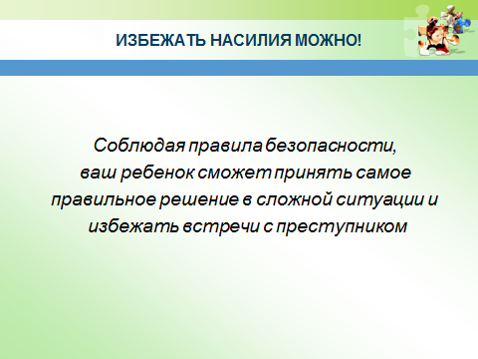

Куда обращаться?

Телефоны и адреса уполномоченных

Телефон доверия Управления образования Акмолинской области 90-31-29

Телефоны психологической помощи несовершеннолетних районных/городских отделов образования

Аккольский районный отдел образования | 871638 20133
Астраханский районный отдел образования | 871641 22309
Аршалынский районный отдел образования | 871644 51203
Атбасарский районный отдел образования | 8716 43 24272
Буландинский районный отдел образования | 871646 21387
Бурабайский районный отдел образования | 871636 45888  автоответчик
Егиндыкольский районный отдел образования | 871642 21351
Енбекшильдерский районный отдел образования | 871639 21461
Ерейментауский районный отдел образования | 871633 22016
Есильский районный отдел образования | 871647 20745
Жаксынский районный отдел образования | 871635 21794
Жаркаинский районный отдел образования | 871648 92460
Зерендинский районный отдел образования | 871632 22602
Коргалжынский районный отдел образования | 871637 21929
Сандыктауский районный отдел образования | 871640 91472
Целиноградский районный отдел образования | 871651 31133
Шортандинский районный отдел образования | 8 71631 35168
г.Кокшетау городской отдел образования | 257348
г.Степногорск городской отдел образования | 871645 61226  автоответчик

Психологическая поддержка на расстоянии телефона 78-08-39
(общественный фонд «Развитие и поддержка психологической культуры»)

